新乡医学院 三全学院
学 生 工 作 简 报
第36期
主办：新乡医学院三全学院学生事务发展部 2016年04月09日

【目录】
◆特别报道.............................................................2
我院召开双院互访沟通协调启动大会
我院举办第二届植树节活动
◆学工简讯.............................................................6
◆双院沟通专栏........................................................12
◆中心动态.............................................................14
◆书院风采.............................................................19
◆交流园地.............................................................31
医学院学生思想政治教育中的医德教育

特别报道
我院召开双院互访沟通协调启动大会
为积极推进我院学工体系改革，优化“书院为积极推进我院学工体系改革，优化“书院+院（系、部）”的双院制学生培养模式，我院于3月8日在平原校区行政楼第三会议室，召开新乡医学院三全学院院（系、部）、书院沟通协调机制启动大会。学院副院长王洪兴出席。
王洪兴阐述了双院沟通协调的重要意义，并根据文件做出了工作部署。文件指出书院和院（系、部）是并行的学生教育培养机构。院（系、部）以专业教育为依托，通过专业教学、科研工作培养学生的专业技能、专业素养；书院以社区为载体，承担专业培养之外的学生全人培养和学生管理、咨询和资助等任务。两者相互补充、相互促进；书院和院（系、部）逐级设定对接负责人，建立双院互访沟通机制；制定互访原则、互访范围等内容互访沟通协调机制组织架构。
此次启动大会掀开了我院战略转型的新篇章，也为接下来的工作提出了明确的要求。各教学院（系、部）负责人和各书院负责人参加了此次会议。

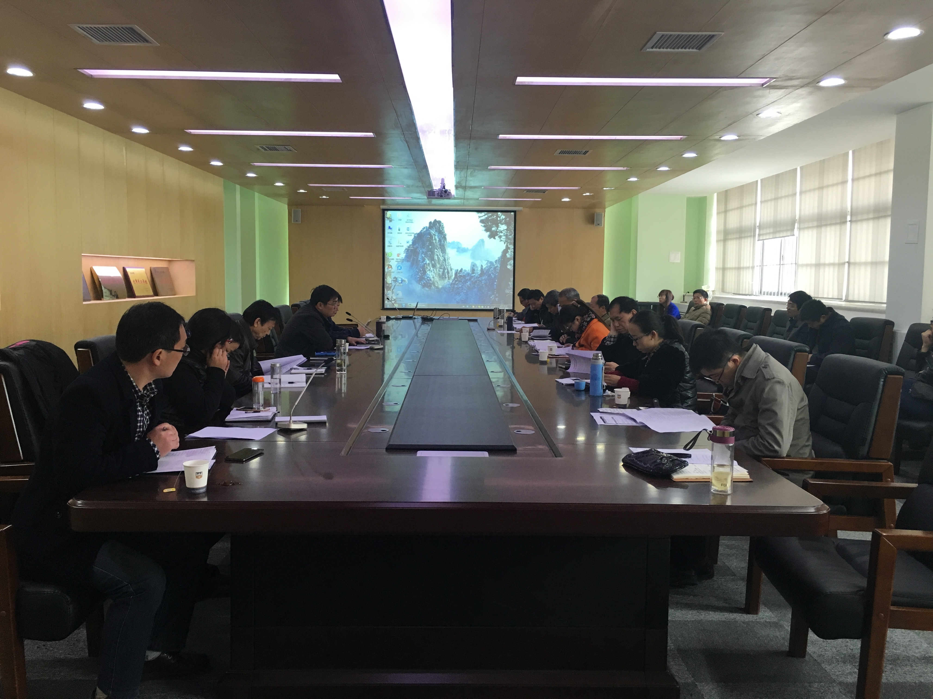

我院举办第二届植树节活动
3月11日，我院在平原校区风雨操场南侧开展了第二届“穹顶之下，自由呼吸，绿色三全，和谐校园”植树活动。学院党委副书记王金文出席本次活动。
活动开始，学生事务发展部副主任、团委书记王俊萍对本次活动致辞，总务部刘振岭老师生动详细地讲解了栾树的种植技巧并示范种植方法。
活动现场，老师和学生志愿者们纷纷在写着“穹顶之下，自由呼吸，绿色三全，和谐校园”的活动条幅上签名。老师和同学们积极参与，互相配合。
本次植树节活动旨在增强广大学生的生态和环保意识，树立“绿色家园，从我做起”的理念，做到人人营造绿色，人人宣传绿色，人人保护绿色，人人拥有绿色。
活动由总务部和学生事务发展部联合主办，校学生会承办，日新社协办。各职能部门主管、书院党总支书记以及学生志愿者共200余人参加了此次活动。

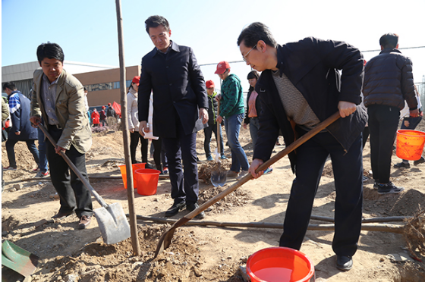

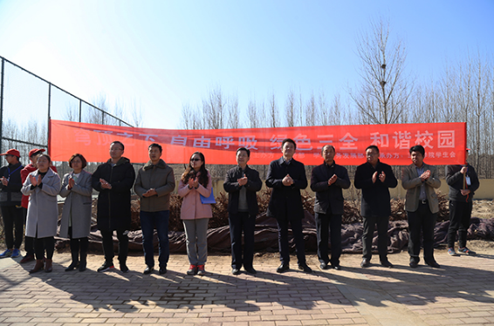

学工简讯
●2月29日清晨，我院在平原校区隆重举行2015-2016学年第二学期首次升国旗仪式，全院800余名师生迎着曦和朝阳列队参加。
6点55分，升旗仪式正式开始。在全体师生的注目礼下，英姿飒爽的国旗护卫队队员护送鲜艳的五星红旗向升旗台踏步走来。7点整，伴随着庄严的《义勇军进行曲》，五星红旗冉冉升起，迎风飘扬。
这是我院2015-2016学年第二学期首次举行升旗仪式，本次升旗仪式旨在进一步加强爱国主义教育，增强师生集体荣誉感和民族责任感，激励全体师生以崭新的面貌迎接新的工作、学习和生活。
●3月7日，我院在平原校区餐厅西广场举行“助人为乐情常在 雷锋精神心永存”学雷锋主题活动月启动仪式。我院党委副书记王金文出席。
学生事务发展部副主任、团委书记王俊萍在仪式上表示，雷锋精神是我们中华民族传统美德与时代精神结合的产物，是我们民族精神的重要组成部分，是全国人民宝贵的精神财富。仪式上，学生代表王佳辰倡导当代大学生主动学习雷锋精神并付诸实践，以积极乐观的心态去帮助和感染别人，为全院营造一个和睦温暖的氛围。仪式最后，在王佳辰的带领下，与会师生共同宣誓，传承雷锋精神。
据悉，此次活动将持续一个月，分别从关爱农民工子女志愿服务、社区学雷锋志愿服务、绿色环保志愿服务等多方面开展相关工作，各书院也将结合自身情况开展多种形式的学雷锋活动。
学生事务发展部主任邱永建，学生事务发展部副主任、团委书记王俊萍，各书院负责人及各学生组织代表200余人共同参加了本次启动仪式。
●2016年3月9日，我院在平原校区行政楼第三会议室召开3月份学生工作会议，我院党委副书记王金文出席，学生事务发展部主任邱永建，学生事务发展部副主任王俊萍，学生事务发展部主任助理赵云娟，总务部、教务部等相关职能部门负责人，各书院书记、副书记、院务主任列席会议。
首先各书院工作汇报，仁智书院、羲和书院、精诚书院、崇德书院和德馨书院依次3月份工作计划，以及在学生工作中反馈的问题和建议的汇总。以及在学生工作中反馈的问题和建议的汇总，并与参会的各职能部门进行协商沟通。
然后，学生事务发展部进行下一阶段工作部署。主要涉及到以下几点：1、继续加大学风建设，学期末更好加强对学风各方面工作督查和落实，形成学风建设的长效机制。2、在学生事务发展部统筹下，结合校园文化办公室，顺应大学工改革快速推进开展书院办公室、功能区建设。3、加强学工队伍建设，在大学工改革的背景下，提高学工队伍的教学、科研水平。4、加快大学工前期信息统计录入工作，尽快实现学工软件的投入使用。5、学生事务发展部统筹各书院、各中心加强完善制度建设，为大学工改革提供制度保障。6、在学生事务发展部统筹下稳步推进通识教育工作。7、实施实质性校企合作，为院系、企业提供完善服务。8、在“双院制”背景下，加强书院和学院双向沟通协调，建立长效沟通协调机制。
最后，王金文对本次会议进行总结，他强调各单位要加强沟通联系，加快工作中出现的问题解决，促进改革大局的顺利进行。第一，学工体系在院“双院制”改革背景下，加快观念转变，做好职责内的服务职能。在学生事务发展部的统筹下，各书院和各中心加强沟通协调，优化服务职能，进一步做好学生服务工作。第二，继续加强学生安全教育和管理工作，在改革形势下探索学生工作新的管理体系。第三，一如既往地做好学生安全教育工作。学生的安全教育工作是学生工作重中之重，是一切学生工作开展的前提和基础，各书院一定密切关注学生思想动态，各职能部门一定履行做好各对应的服务职能，排除安全隐患，维持好学生工作安全稳定局面。第四，学生事务发展部与教务部、各书院加强沟通联系，确保通识教育课程的稳步推进。提高学工体系的教学科研和教学水平，战胜新形势下对学工体系的挑战，切实做好学生的通识教育。第五，一定做好学工体系工作计划性和科学性，完善各项制度建设，为更好地为学生管理教育服务，为学工改革大局面做好保障。
●2016年3月29日，学生事务发展部学工软件系统培训会在平原新区行政楼学术报告厅举行。培训会邀请了成都康赛电子科技有限公司张洛宁工程师现场讲解演示，学生事务发展部主任邱永建，副主任王俊萍，主任助理赵云娟，各书院书记、副书记、院务主任，学生事务发展部学工人员及书院辅导员、生活老师等100余人参加了培训会。
培训前，邱永建主任做了动员讲话，希望全体人员重视信息化建设在学生工作中的重要性，熟悉管理系统的使用方法，借助信息化手段便捷开展工作。培训会上，张洛宁工程师结合实际数据和案例，从学生管理、消息管理、批量处理、导入导出等方面详细讲解了信息管理系统的规范化操作流程，并就实际操作过程中容易出现的问题进行了认真、细致的演示。
通过培训，参会人员对管理系统各模块功能有了更加全面的认识和了解，大致掌握了该系统的使用方法，为进一步优化学生管理信息系统平台、提高学生工作效率、提升学生工作信息化水平奠定了坚实基础。 下一阶段，学生事务发展部将在学生教育管理、奖勤助贷、信息处理和发布等方面全面普及、推广使用学生管理信息系统，不断完善学生工作信息化平台建设。
●值建党95周年暨“三 八”国际劳动妇女节之际，3月31日，由学院工会主办，崇德书院工会承办的“铿锵玫瑰，歌声嘹亮”红歌比赛，在行政楼学术报告厅隆重举行。本次红歌比赛共有16支代表队参赛。
机关二代表队以一曲《北京的金山上》掀起比赛的高潮。清新的服装、嘹亮的嗓音、精彩的伴奏以及展现出的团结、协作的良好精神风貌令整场气氛为之沸腾，赢得观众阵阵喝彩。本队由史良担任指挥，王康进行风琴伴奏，王方主唱，翟新博、刘小磊、赵云娟、杨光、王晓锦、刘海霞、徐利萍、孙媛慧、栗亚伟、马园园等10位老师进行合唱。
最终机关二代表队荣获二等奖。本次比赛，激发了大家的热情，鼓励大家铭记历史，解放思想，锐意进取，团结共进，为学院的美好明天贡献自己的力量！
●人力资源社会保障部称，2016年全国高校毕业生达765万人，比去年增加16万人，就业形势比较复杂、非常艰巨。在大众创业、万众创新的背景下，毕业生的基本工作能力和创新能力水平成为高校人才培养质量的重要标准，是毕业生就业的核心竞争力。
近期发布的《河南省高校毕业生就业、预警和重点产业人才供应2015年度报告》显示，在黄河科技学院、郑州大学西亚斯国际学院等省内16所民办本科院校（含独立学院）中，我院毕业生毕业时掌握的创新能力水平、基本工作能力水平、工作与专业相关度、职业期待吻合度、就业现状满意度等6项指标均排名第一，而半年内离职率为省内高校最低。
报告由河南省教育厅学生处（就业中心）与麦可思数据有限公司合作开展，研究对象是毕业半年后的2014届河南省高校毕业生。报告显示，我院毕业生毕业时掌握的创新能力水平为59%，高居第一位。毕业时掌握的基本工作能力水平为58%，工作与专业相关度为95%，职业期待吻合度65%，就业现状满意度67%，半年内离职率13%。共11项针对就业的调查指标，我院6项指标高居省内同类院校第一位。
我院是河南省唯一的医学类独立学院，目前在校生16000多人。学院秉承“全面适应社会需求，全面实施素质教育，全面培养医学英才”的办学指导思想，严格教育教学管理，创设一流育人环境，在省内率先实行书院+院系的“双院制”管理模式。学校办学13年来，凭借优秀办学质量，赢得社会广泛关注。学校理工类报考率在河南省同类院校中始终名列第一，报到率名列前茅并超过省内部分二本院校。我院大学生都表现出活跃的思维能力、超强的动手操作能力和良好的团队精神，毕业生素质广受用人单位赞誉。
近年来，为融入中原经济区建设，积极服务河南医药卫生事业、生物医药产业及健康服务业发展，我院确立了建设地方性、高水平、有特色、健康服务业大学的发展目标。学院探索转型发展，加强校企合作，开展订单式人才培养。仅2015年，学院先后与北京康视界科技有限公司、宁波眼病中心医院、浙江和康医疗投资管理有限公司、道柯特健康咨询信息有限公司、安阳市翔宇医疗设备有限责任公司、广东凯普生物科技股份有限公司、渑池县人民医院、辉县市人民医院、西平县人民医院、永城市人民医院等16家企事业单位签订合作协议。目前，实现校企合作覆盖专业达到21个专业，覆盖学校专业70%以上。学校还与两家企业合作筹建眼视光实训中心项目，实现与企业的深度合作。
2015年，学院与天津嘉氏堂实施开展了美容专业“欣奕高级人才”方案，企业按照岗位特点提出培养要求，并提供教学内容和相关资料，由企业派技术骨干到学校参与教学与技能实操培训与开设讲座，实现学生与企业、学生与就业岗位的零距离对接，打通毕业生就业最后一公里。
院长杨捷指出：“改革创新，转型发展，服务周边经济社会发展是地方本科高校的崇高使命。三全学院明确办学定位，凝练办学特色，重视产教融合，校企合作，努力培养应用型技术技能型人才，增强学生就业创业能力。三全学院努力使每一个毕业生都成为有扎实专业技能，有创新能力，有就业竞争力的高素质人才。”

双院沟通专栏
仁智书院
※为积极推进我院学工体系改革，优化“书院+院（系、部）”的双院制学工培养模式，促进书院与院系的和谐发展，建立长效的统筹协调沟通机制，3月18日，我院联合羲和书院、精诚书院共同与临床学院在新乡校区二楼会议室，召开了双院沟通协调会，临床学院院长路成吉、学生事务发展中心主任邱永健、临床学院党总支书记许红芝，羲和书院党总支书记崔向前，精诚书院党总支书记张新，仁智书院副书记兼院务主任班锦出席，临床学院和各书院相关教师参加。
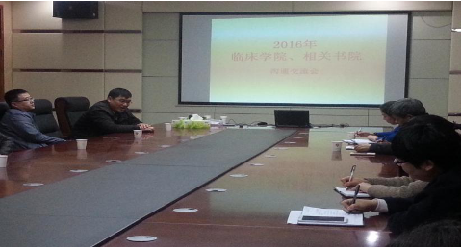
羲和书院
※为积极推进我院学工体系改革，优化“书院+院（系、部）”的双院制学工培养模式，促进书院与院系的和谐发展，建立长效的统筹协调沟通机制，2016年3月23日—24日，羲和书院分别与基础医学院、临床学院、生命科学技术学院、检验与影像学院以及医疗技术学院，召开了双院沟通交流会。
精诚书院
※3月18日-3月23日，精诚书院分别与临床学院、医疗技术学院、药学院进行了双院沟通交流会。针对学校双院制模式下，院系在教学过程中以及书院在管理学生过程中出现的一些问题，开展了双院沟通交流会，以进一步提高学院和书院的工作水平。
崇德书院
※3月22日下午，德馨书院、崇德书院联合检验与影像学院、管理学院、护理学院、医学工程学院在行政楼第一会议室顺利召开双院沟通协调会。检验与影像学院院长贺志安、管理学院常务副院长贾臻、护理学院副院长李薇、医学工程学院副院长李素蕊、德馨书院党总支副书记平丹丹、崇德书院院务主任王飞出席本次会议。会议由崇德书院党总支书记徐超主持。最后，双方就互访沟通的时间、层次、范围达成了统一共识，成立双院沟通委员会，建立可供双方教师、教师与学生有效沟通的平台，充分发挥学生会、社团等学生组织在教育教学和管理中的作用。本次协调会的召开，更加明确了双院制沟通机制的范畴，进一步完善了沟通协调机制及层次，为今后工作的顺利开展提供了极大的便利。
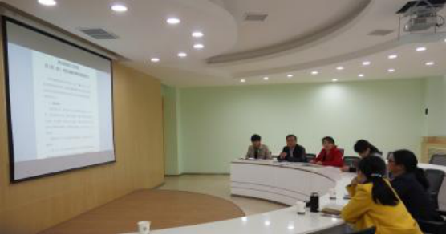
德馨书院
※3月22日下午，德馨书院、崇德书院联合检验与影像学院、管理学院、护理学院、医学工程学院在行政楼第一会议室顺利召开双院沟通协调会。检验与影像学院院长贺志安、管理学院常务副院长贾臻、护理学院副院长李薇、医学工程学院副院长李素蕊、德馨书院党总支副书记平丹丹、崇德书院院务主任王飞出席本次会议。会议由崇德书院党总支书记徐超主持。本次协调会的召开，更加明确了双院制沟通机制的范畴，进一步完善了沟通协调机制及层次，为今后工作的顺利开展提供了极大的便利。
中心动态
思想政治教育中心
▲3月份，我们一共派了17名老师去了16个地区进行实习检查，实习生整体情况良好，大部分都能按时在岗实习，3月份，一共有131名学生找到工作办理了转院或者终止实习的手续，有部分同学因为考研复试、学校招聘会、专升本考试报名等原因，向实习医院请假。实习学生的纪律观念有所增强，有事能履行正常的请假手续。院方在肯定我校实习生的同时，也对我校实习生在实习过程中存在的问题提出了几点看法：一、实习生基础知识还可以，但谈不上优秀；二、一小部分实习生因为积极准备考研复试，积极性不高；三、部分实习生不能严格要求自己，操作欠规范。 学生反映的最突出问题是：一、前期理论知识量太大，实习期间的收获也很明显，一时无法和实习完全结合；二、学生反映，学生需要提前知道轮转科室，可以提前看看书，对实习有很好的帮助，对医院两周转一个科，学生反映转科太快；三、部分同学关心研究生复试问题，询问结束实习时间和何时返校。
▲2016年2月29日到3月25日，我院已经开展了4周的学风督查工作，三个督查组共查处并通报批评了148名学生，其中上课玩手机53人，上课迟到73人，旷课22人
通识教育管理中心
▲ 3月26日,通识教育管理中心应邀为新乡医学院大学生职业规划与发展协会进行综合素质培训。新乡医学院就业指导中心主任崔金奇、新乡医学院职业发展协会指导教师王琰、三全学院通识教育管理中心主任张帆、三全学院通识教育管理中心教师王方、孙媛慧参加了此次活动。
上午8时30分，新乡医学院职业发展协会素质拓展活动正式启动。此次活动以“友谊、合作、拼搏、进取”为主题，开幕式上，大学生职业规划与发展协会负责人及我中心教师依次发言，希望同学们积极参与、认真投入、携手向前、拼搏进取，预祝此次活动圆满成功！同时，协会负责人为我中心的教师颁发了素质拓展训练指导教师聘书，希望协会未来能与我中心长期合作。
此次培训持续4小时，形式精彩、内容丰富。培训内容分为两部分，一是聚焦于团队凝聚力的提升，二是着力于挑战团队极限。孙老师通过多途径、多角度的阐释和引导，严谨与幽默相结合的培训形式，充分激发了大家的潜能，以打造高绩效的精英团队为最终目标，将培训一次次推向高潮。
培训结束后，教师及学员对此次培训表示非常满意，培训达到了预期效果。同时，此次培训进一步丰富了我中心的素质培训成果，也扩展了我中心的素质培训范围。
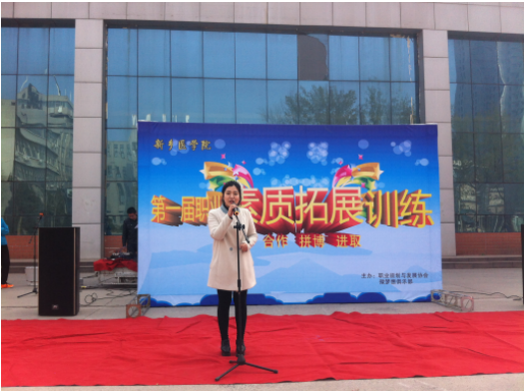

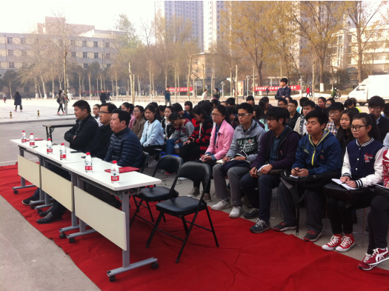

▲为丰富教师的授课技能，3月11日下午，在我院平原校区第一教学楼C102教室，通识教育管理中心特邀教育技术中心教师高静为我中心全体教师开展“微课制作”培训。
高老师首先悉心为大家讲述了“微课”的内涵和特点，然后用PPT、图片、视频、音频、案例等多种方式展示了微课制作的步骤和技巧，以我院获奖作品为例说明了制做微课的效果，比较了用手机和摄像机制作和处理微课的差异，最后,高老师向大家推荐了格式工厂、绘声绘影等后期处理工具，同时，推荐了校内校外的微课作品学习、交流平台。
通识教育管理中心教师认真学习，积极记录，频频发问，高老师悉心答疑，大家表示颇有收获。
▲为全面掌握我院学生的心理健康状况，进一步做好大学生心理危机预防与干预工作，2016年3月7-18日，亮心沟通中心联合各书院在我院全体在校生及全体实习（见习）学生中开展了大学生心理危机排查工作。根据排查结果，有少数学生被列为危机预警学生。
针对这些学生，应结合书院监督和心理咨询进行危机预防与干预：书院辅导员定期与学生谈心，对学生的心理健康状况进行跟进，针对共性问题，如学习规划、职业规划问题，书院心理辅导站可结合学生的专业，邀请相关方面的专家开展讲座。亮心沟通中心为学生建立心理档案，定期跟进学生心理状况，对部分学生进行咨询面谈。同时，书院与亮心沟通中心要加强沟通，有效预防危机的发生。
学生社团活动中心
▲3月7日中午，我院在餐厅西广场举行了雷锋月主题活动开幕式，学院多位领导亲临活动现场，主持了此次主题活动。
▲3月16日晚上8：00，语言爱好者协会在风雨操场举办了英语角活动。参加此次活动的有负责人范志英、以朱梦蝶为代表的学姐们以及协会的成员们。英语四六级报名进行中，这也使同学们增加了对英语角的兴趣。
▲3月16日上午，我院大学生艺术团全体成员在D2教室隆重召开新学期全体大会。指导老师史良参加了此次大会，他在会上列举新学期将要举行的重大演出任务，对艺术团奖惩制度进一步强调，并对新学期的相关任务提出具体希望和要求，鼓励大家以饱满的热情投入新的训练当中。
▲3月18日开始我院本着为国家为人民选拔出合格的党员的宗旨,积极开展推优活动,倡导同学们积极参与,同学们的参与度都很高.
▲为了让学会成员更好的了解学会,同时了解更多的学习之外的知识,3月20日晚，由大学生科研兴趣学会承办的"第二课堂"活动在第一教学楼四楼b403教室由会长胡永建以及各部门部长带领各部门成员参加。
▲我校社团联合会于3月22日晚在行政楼第三会议室召开第十八次全体社联会议。主席王江铭在会议中发言，鼓励大家做好自己的工作并就科技文化节的准备工作作了详细的安排。
▲3月22日，我校拉开了2016年“创青春”大学生创业大赛的序幕。大学生科研兴趣学会会长胡永建以及副会长申梦迪等人在精诚书院前面的广场设立挑战杯“创青春”咨询台。
大学生就业创业指导服务中心
▲ 校企合作方面：我院与广东凯普生物科技股份有限公司协同创新中心揭牌暨凯普班开班仪式成功举办；与康视界完成平原校区眼镜店的搬迁与开业事宜，完成新乡校区眼视光医学中心规划；与嘉事堂公司洽谈“欣奕班”校内实训深入合作事宜，举办“请勿痘留”社会实践活动。
▲职能工作部分：1.更新就业手续办理流程，并在就业创业信息网公布；按时上报3月份就业工作月报；初步收集和筛选2017届毕业生数据信息；制定2016届毕业生就业率工作计划
▲就创业教育工作：2016届优秀毕业生评选。

书院风采
仁智书院
✿为了更好得解决大学毕业生就业难问题，拓宽我校大学生就业渠道，缓解当今大学毕业生就业压力，我校仁智书院与辉县人民医院于三月十一日上午九点在新乡医学院三全学院老校区问学楼203举行了一次专场招聘会。出席本次招聘会的有辉县市人民医院院长齐海龙，副院长刘少富，副院长马文浩，副院长郭学芳，副院长杜汇海以及人事科科长崔浩芳主任。仁智书院副书记李印省和仁智书院就业专干唐玉玲老师也出席了本次专场招聘会。
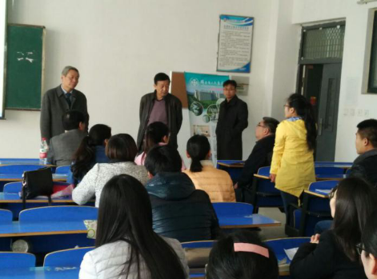

✿ 每年3月5日是雷锋日，而三月又是掀起学雷锋、做雷锋高潮的雷锋月，为进一步弘扬雷锋精神，倡导志愿服务理念，积极宣扬“奉献、友爱、进步、互助”的志愿精神，培养大学生奉献精神和服务意识，新乡医学院三全学院仁智书院在雷锋月开展了一系列“学雷锋，做好事”的活动。
✿2016年3月27日晚8时05分，警报声响起，学生们迅速疏散，场面惊险！这是解放军第371医院的消防演练。本次消防演练由解放军第371医院消防小组组织，辅导员老师王红英以及学生班长组织全体解放军第371医院见习学生参与。
羲和书院
❀2016年3月1日，濮阳市油田总医院举行了“濮阳市油田总医院新乡医学院三全学院2012届本科生第二学期开学典礼”。新乡医学院三全学院羲和书院辅导员吕美玉以及2012级29-32班全体同学参加此次典礼。
为落实中共中央《关于在全体党员中开展“学党章党规、学系列讲话，做合格党员”学习教育方案》要求，3月2日，羲和书院党总支召开了以“两学一做”为主题的政治理论学习会议。
为进一步提高焦作见习基地大四学生的考研热情，明确考研目标，掌握相关考研技巧，了解更多考研信息，2016年3月15日，焦作见习基地羲和书院12级五大班举办考研经验交流会。
为了对2015年羲和书院各项工作的总结反思，对新的一年工作的展望与部署，羲和书院于3月16日、17日晚开展“羲和书院2015年年度总结大会”、“羲和书院听证委员会”两大会议。
❀3月18日，羲和书院在平原校区b401教室开展了“学习两会精神”的活动，宣传本次两会的重要精神，普及两会常识及知识，讨论两会热点议题。
为更好激发同学们思想道德建设热情，激扬心中蕴藏的美好思想品德，引导同学们做中华民族传统美德的传承者、社会主义道德模范的实践者、良好社会风尚的创造者，3月18日，羲和书院15级临床医学专业四大班开展“雷锋月”之助力马井小学志愿活动。
❀3月20日，羲和书院15级临床一大班在新乡市太阳村成功举办了“羲和爱洒太阳村”活动。同学们表示：此次活动不仅增强了自己学习雷锋的意识，还激发自己学习雷锋精神的热情，并促进“奉献、友爱、互助、进步”的志愿服务精神的传播。
❀3月20日，羲和书院医学影像技术专业开展了“学习雷锋，情暖三月”活动。通过这次活动，志愿者用实际行动帮助很多留守儿童，给他们带去了温暖和关爱，同时普及了“学习雷锋、奉献他人、提升自己”的志愿服务理念。
❀3月25日，我院羲和书院学子在新乡市体育场志愿服务站进行“助人为乐情常在·雷锋精神心永存”为主题的学雷锋活动。活动内容包括义诊、环保宣传、“护绿”以及交通协管四项。
精诚书院
❃3月11日，辉县市人民医院齐院长一行八人来我院召开专场招聘会。招聘会在上午九点于教学楼203教室准时举行，60余名毕业生到场参加。齐院长对辉县市人民医院的基本情况做了简单介绍，并对到场同学们的疑问一一进行了详尽的解答。最后毕业生们纷纷向辉县市人民医院投上自己的简历等待着院方择期进行笔试和面试。另外，未能到现场参加招聘会的同学可在近期电话咨询辉县市人民医院，在网上投递简历。
❃3月17日下午，精诚书院第五党支部在第一教学楼B305教室深入开展党的群众路线教育实践活动党员理论学习。第五党支部支部书记，全体在校党员及预备党员参加了此次政治理论学习。此次理论学习主要是从活动启动、指导思想、目标要求、总体安排、总结部署这五个部分进行学习。坚持以马克思列宁主义、毛泽东思想、邓小平理论、“三个代表”重要思想、科学发展观为指导，紧紧围绕保持党的先进性和纯洁性，以为民务实清廉为主要内容。通过对“开展群众路线教育实践活动”的理论学习，对开展党的群众路线教育实践活动,我们要时刻遵循坚持正面教育为主；坚持批评和自我批评；坚持讲求实效；坚持分类指导；坚持领导带头的原则。本次党支部理论学习会议旨在为今后的工作指明方向，并优异地完成党支部工作。这次会议中第五党支部党员及预备党员同志积极发言，也可以反映出我们广大党员高度的责任心和对工作无比的热情，为新学期党支部工作的开展打下了良好的基础，赢得了开门红。相信在今后的工作中，我们广大党员一定能开拓进取，勇创高峰！
❃3月17日，精诚书院2015-2016年终总结报告大会于平原校区B402教室顺利召开。出席会议的嘉宾有党总支副书记赵元雪老师，辅导员随洁英老师，苗江欢老师，马斌老师及杨卫红老师。首先由党总支副书记赵元雪老师致辞，她肯定了学生会的工作，并对学生会提出了相关建议。其次分别由学生会主席14级药物制剂专业陈阳同学和学生代表15级医疗美容技术专业王琦同学分别发言，对学生会上半学期和本学期的工作做出总结和计划 。通过本次大会，相信我们学生会全体成员都能深刻认识到自己身上肩负的责任，期待在新学期每位成员可以更加努力，将精诚书院学生会创建成为让书院全体学生都满意、认可的学生会！
❃三月五日是雷锋纪念日，为引导广大青年学生继承优良传统，精诚书院组织开展了“雷锋月，弘扬雷锋精神”系列活动。此次活动由两部分组成：“爱心零距离，温情传天下”捐赠活动---向西藏自治区昌都市卡若区人民献爱心；“净化校园，方便大家”义务清洁活动。在学院领导和学生会成员的号召下，广大师生积极参与其中，用自己的实际行动诠释着永恒的雷锋精神。3月18日上午，雷锋月捐赠活动开幕式在餐厅西广场成功举行，出席开幕式的嘉宾有三全学院团委书记王俊萍、精诚书院党总支副书记赵元雪及全体辅导员。开幕式以横幅签名集能量的形式完美收尾，大家纷纷写下自己爱的祝福。简短的开幕式刚结束，就有同学送来了衣物、书籍等物品。此次捐赠活动在新老校区同时进行，在广大师生的积极参与下，为期一周的活动共募捐到衣物、文具、乐器等物品二十余箱。物品虽小，情意重，活动负责人表示，他们会将这一箱箱承载着“三全人”爱心的物品寄往西藏友人。
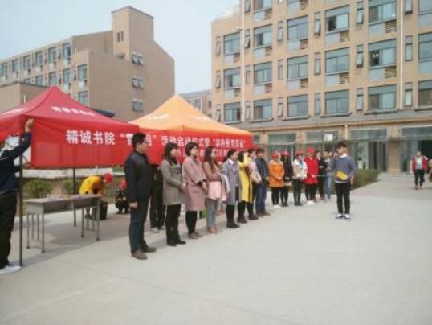
❃3月24日下午，精诚书院“’与师品茗’之倾听院长的故事”在书院会议室成功举办。我院院长杨捷受邀作客精诚书院与各专业学生代表做面对面的交流。“与师品茗”活动是精诚书院的学生品牌活动，旨在为学生提供一个与大师面对面交流的平台，促使学生不断提升自己的综合素质和文化修养。“与师品茗”活动第一期“倾听院长的故事”经过长期的筹备于今日成功举办。
伴随着同学们满心的期待和热烈的掌声，杨捷院长阔步走进会议室。作为三全学院的院长，杨捷教授博学、敬业，富有激情而又不失幽默，他以自己独特的人格魅力博得众多粉丝的青睐，而今天，这位众多三全学子眼中的偶像却如此亲切地坐在那里向大家讲述着自己的人生经历。三全学院一路走来非常不易，经历过许多坎坷和磨难，作为学院的领航者，杨院长更是深有感触。三全学院在改革发展的道路上遇到过各种困难，但在困难面前他告诫自己“再坚持一下”！杨院长这种坚持的精神感染了在座所有的学生，也鼓舞了所有了学生。听了杨院长的一番讲述大家觉得在敬校、爱校的方面还有很多需要改进的地方，自己作为三全的学子唯有变得更好才对得起母校。在杨院长深情的讲述之后，同学们纷纷提出自己的问题与他交流。精诚书院学生会主席陈阳同学问到了他在管理学生会团队时遇到的困惑：“如何让一个团队保持足够的活力和激情？”杨院长提到了两个解决方案让他明确了工作方向。随后15级医疗美容专业学生王琦表示自己在面临专业学习就业择业时遇到了困惑，”杨院长鼓励她：“医疗美容是个朝阳专业，大家以后工作选择机会很多，可以进医院或公司，当然自主创业的几率也很大，而且前景也非常不错。目前大家应该先学习好自己的专业知识，不断提升自己的专业技能，升本后继续从事美容行业，这样对自己今后的发展才更加有利。在座学生的提问涉及到了学业、就业、个人成长等多方面。杨院长对大家的问题都一一细致做了详细的解答，并就同学们未来人生道路的选择提出了自己的宝贵意见：一、生活中快乐是最重要的，但自己的快乐不能违背规则；二、人的一生不能依别人的看法而活，要做出属于自己的人生设计；三、人要耐得住孤独和寂寞，忍受住“高处不胜寒”。杨院长鼓励同学们对自己的未来和人生都要充满激情和信心。院长的讲述非常投入，同学们听得也异常入神，原定一个小时的交流活动竟持续了两个半小时。通过此次活动，同学们更加坚定了自己的理想，要去执着地为自己曾经的梦想脚踏实地的努力，要与三全学院这个大家庭一同努力，朝着理想的目标奋勇先前。大家一致表示参加本次活动受益匪浅，希望以后能多参加这样的活动.
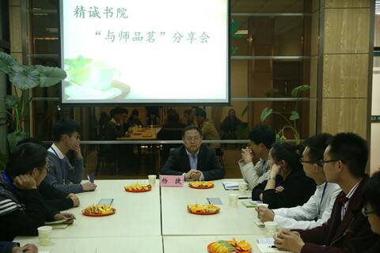

崇德书院
❁新学期开始，为了进一步了解同学们的宿舍生活情况，同时为了提高学生的安全意识， 2016年2月28日晚，辅导员赵超建与各班班长对各班寝室进行了走访。通过这次走访宿舍，加强了老师对同学们宿舍生活情况的了解，加强了同学们的安全意识，同时也增进了老师与同学之间的感情，拉近了师生间的距离。
❁学风是学生思想道德品质、学习精神与综合素质的重要体现，是学生成长的基础和前提。学风的建设是我校校风建设的重要内容。为了进一步加强学风建设，不断激发学生学习的积极性和主动性，培养出更多高水平、高素质的人才，同时，也为了给同学们创造一个良好的学习环境，使同学们达到乐学、勤学、会学，早日形成班级长期有效的学习氛围,2016年3月7日在B101教室召开“学风建设”主题教育班会，辅导员赵超建以及全体学生参加。 此次“学风建设”主题班会的开展，使同学们的学习热情与思想觉悟有了进一步的提高，同时也更加确立了自己的人生规划，明确了自身未来的发展方向，起到了加强班级学风建设和创建和谐校园的良好效果。
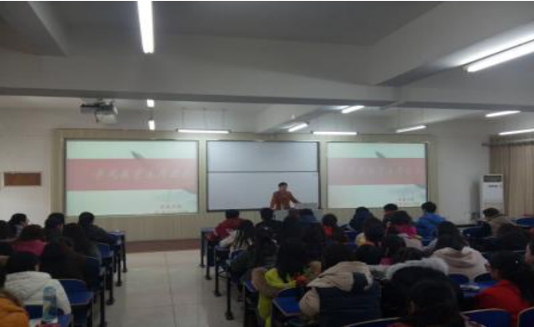
❁春节过后，到校学生普遍对学习厌倦，提不起精神，学习工作效率低下，这种情况称为“假期综合症”。这是一种在大学生身上非常普遍的现象，为了消除崇德书院学生的假期综合症，提高同学们的学习积极性，3月7日-3月11日，在王鹏老师的带领下我院顺利举办了“滚蛋吧，假期综合症”系列活动。通过此次活动，学生们都改掉了假期综合症，以更好的姿态迎接新学期的生活。本次活动推动了书院新学期工作步入常态化的过程，促进了书院的建设工作。
❁3月15日下午，崇德书院首次通识教育教研活动在平原校区行政楼第四会议室召开，书院全体承担通识教育课程教学活动的辅导员老师及部分生活老师参加了本次会议，会议由崇德书院党总支书记徐超主持。根据崇德书院通识教育教研活动安排，本次会议由尚千红老师主讲，他围绕《如何备课》，结合自己的授课经历，介绍了多媒体课件的制作方法和技巧。随后，各位老师对自己开始授课以来遇到的问题进行了交流和探讨。最后，徐超指出，书院现在成立了教研室，一定要将每周一次的教研活动落实到位，开展教学研究、科研讨论，充分交流思想，取长补短，互助互进，不断提升自身素质，并鼓励大家邀请学院内外教学经验丰富的教授、学者来我书院传经送宝，真正实现向“教学+管理”的双师型队伍转变。
❁为积极响应党的号召，深入贯彻落实创新、协调、绿色、开放、共享的发展理念，积极参与两会精神的学习讨论和实践，发挥好党员的带头作用。3月10日晚崇德书院在第一教学楼D1教室举办了党务特色主题教育—两会学习我先行演讲比赛。崇德书院教务主任王飞老师、辅导员李庆中老师、赵超建老师担任此次比赛评委，我院500余名同学观看了此次比赛。本次演讲比赛以“聚焦两会”为主题，通过初赛、复赛的层层筛选，最终有八名选手进入决赛。总决赛共分为“演讲比赛”、“知识竞答”、颁奖典礼三个环节。最终，经过了激烈的角逐，蒋家政获得了此次比赛的一等奖，张弛和梁鹏波获得二等奖，三等奖则由李宁和刘艺获得。参赛选手们用自己的思考，富有感染力的演讲充分表达了自己对两会的感悟，他们激情澎湃的演讲和在场的观众产生了强烈的共鸣。本次演讲比赛的成功举办，充分表现了新一代大学生对于两会，对于社会民生，国家大事的热烈关注，也是对自己，对国家前途的思考。通过本次活动，增强了大学生的社会责任感和历史使命感，使我们更加的坚定了永远跟党走的信念！
德馨书院
❉3月7日，德馨书院15级医学检验技术33-40班在A301教室举办班级风采大赛，并取得圆满成功。本次班级风采大赛旨在促进学生间交流合作，丰富学生校园文化生活。在本次班级风采大赛中，各个班都积极准备，都把自己班最具有特色的一面向大家展示了出来。从大赛开始到结束掌声从未间断过，整个表演会场的气氛紧张而热烈，观众情绪高涨。
❉3月7日，由德馨书院学生会承办、伊利实业集团股份有限公司赞助的女生节活动在新希望餐厅西广场顺利进行。本次活动以为永葆青春活力为主题。 本次活动不仅丰富了校园文化生活，增进了男女同学之间的友谊，提升了女生节的文化内涵，更提高了我校学生的综合素质，彰显出了新时代女生的魅力，引领女生成长成才，使各位女生在自己的节日中过得更加愉快而充满意义。
❉自信与美丽相随，智慧与芳华齐展。为展现检验女生风采，倡导大家多读书、丰富自我内涵，德馨书院15级检验于3月7号特举办“魅力女生节，做雅致书女”活动。本次女生节活动以让女生在轻松快乐中获取知识为主线，培养女大学生爱读书的意识，展示当代女大学生积极向上的精神风貌，丰富大学生文化生活，提高同学自身文化内涵。活动从一开始就进入了良好状态，许多同学踊跃参加活动，其形式新颖有趣，现场气氛十分活跃热烈。
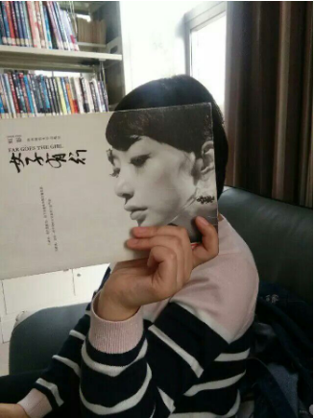
❉3月17日，在第一教学楼D2大教室，我院特邀雷锋生前战友姚德奇同志为全院师生讲述雷锋先进事迹。我院党委副书记王金文出席。报告会由德馨书院党总支书记金靖芝主持。本次报告会在我校广大师生中引起强烈反响，同学们纷纷表示，作为青年团员，一定要更加深刻地认识到肩负的历史责任和光荣使命，深入开展学雷锋活动，坚定理想信念、提高道德修养、共同建设和谐文明的校园文化。
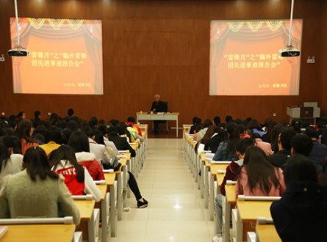
❉为了培养当代大学生关爱他人、服务社会的优良品质，体验雷锋同志艰苦朴素的作风、刻苦钻研的精神和乐于助人的品格。我院于3月23日成功举办“我身边的雷锋”活动。德馨书院全体学生积极参与了此次活动。此次活动公平、公正、公开，以投票方式来推选出“雷锋传人”，在我院广大师生中引起强烈反响，同学们纷纷表示作为一名青年团员,应该拥有“弘扬雷锋精神，争做雷锋传人”的觉悟。
❉3月23日上午，由新乡医学院三全学院检验与影像学院主办的医学检验技能大赛动员大会在第一教学楼B103成功落下帷幕。检验与影像学院院长贺志安、副院长胡淼，德馨书院党总支副书记平丹丹、辅导员高明等出席了本次动员大会。大会开始，播放往届医学技能大赛的幻灯片，引出了活动的内容，随后贺院长向我们简单介绍了技能大赛，平书记就本次大赛给予学生以积极的鼓励，激励学生认真准备，积极参与。
❉3月23日下午，由我院举办的“是真的吗？”大型科学求真活动，在第一教学楼b403教室顺利进行，德馨书院200余名同学参加了此次活动。本次活动选取与生活和医学密切相关的话题，以娱乐问答的形式宣传科普知识，以实验与视频讲解等方式解答问题。“如何简便的用绳子提起箱子？”是本次活动的一大亮点，几位现场的同学，纷纷上台以自己的方法去提起箱子，现场的气氛达到高潮，主持人诙谐幽默的与现场观众互动，博得了在场同学的阵阵掌声。很多同学表示小事件也能发现大世界，以后要学会用科学的知识来解释生活中的现象，不再盲目听信流言。
交流园地
医学院学生思想政治教育中的医德教育
梁婷，陈穆彦
摘要：医德教育是医学院学生思想政治教育中的重要组成部分。本文针对目前医学院校医德教育中的诸多问题进行分析，并提出解决方案。在实际教学中，医学院校应积极建立完善的医德教学模式，采取多层次、新颖的教学途径和方法，引导学生树立正确的医德精神和道德观念，不断地提高自身医德修养，并在医疗实践工作中发挥指导性作用，充分体现医德教育的科学性、现实性和主观能动性，使医德教育工作取得满意的效果。
一、医学院学生思想政治教育中医德教育的含义和意义
思想政治教育是我国精神文明建设的首要内容，是解决社会矛盾和问题的主要途径之一，具有政治性、社会性、主体性等特点。当今社会在注重发展经济、提高社会生产力的过程中，必须重视精神文明建设，以实现社会物质文明与精神文明共同发展、和谐进步。所以，针对医学院学生开展思想政治教育中的医德教育，不仅是一个行业职业道德的问题，同时也是精神文明建设的重要工程之一。医学生通过思想政治教育不仅要认识到生活的理想性和现实性，还要培养适应现代社会的能力和素质，满足个人成长和发展的需要，使自身的政治性、社会性和主体性三方面有机结合、相辅相成。医学生是教育培养中强调专业化的群体之一，当今社会不仅需要医学水平高、专业技能强的医学人才，更需要其具备良好的品德和人格，如此才能称得上医疗行业的高素质人才。所以，在医学院校的思想政治教育中，医德教育是不可缺少的组成部分。
在医学快速发展的今天，医疗水平的不断提高是发展的外在表现，而夯实医德则是医学发展的内在保障。一个医务工作者的医德与其所提供的医疗质量密切相关，直接影响着患者的生命健康安全，所以在医德行为标准的要求上要比其他职业道德更加严格和苛刻。道德意识能够支配和调整一个人的思想和行为，有效的医德教育将医德提升作为教育实践的核心，在此基础上展开各种有针对性、目标明确的医德培训、教育活动。通过宣扬社会主流价值观和基本的医学道德理论规范，结合马克思主义伦理学的道德原则，唤醒医学生的伦理意识，培养医学生的道德意识与职业精神，训练医学生的伦理分析和伦理决策能力，强化其内心意志和信念，树立正确的医德认知，对自身医德行为的正确性、合理性进行深入思考，应用医德认知指导建立明确的自身医务行为的准则和要求。
二、医学院校医德教育的现状及存在的问题
（一）缺乏完善的教育模式
目前，多数医学院校的医德教育主要是通过枯燥、空洞的理论灌输和社会案例讨论的方式进行，以学分和成绩作为考核目标，且医德教育课程一般为独立课程，没有与专业课程和临床实践教学相融合，使学生严重缺乏接受课程的主动性，对医德意识和能力的建立、提升作用甚微。在医学生进入工作岗位后，医院在追求经济效益的同时，往往淡化了对医务人员的医德继续教育，没有将医德教育贯穿于专业教育的始终，医德教育缺乏具体的可操作性，导致很多刚刚步人社会的医学生在物质需求、自身发展需求的刺激下淡忘了自身的医德意识，缺乏正确的责任和义务感，从而发生有悖于医德的行为。
（二）教师和学生素质参差不齐
整个教育体系对思想政治教育中的医德教育缺乏全面的认识，忽视医德教育在医学院学生学习课程中的重要性。在设置课程时，医学院校一般都是安排其他专业的教师代理教授。很多医学专业的教师缺乏对思想政治理论、教育学、伦理学和社会学方面的基本素养，而一些政治专业的教师又缺乏基本的医学知识和临床实践经验，实际教学质量必然大打折扣。与此同时，随着医学院校逐年扩大招生规模，医学生的自身素质也参差不齐，学生的家庭背景、地域文化和先期教育水平各不相同，受这些因素影响，部分学生缺乏正确的人生观和价值观，甚至怀揣“赚大钱”的想法报考医学院校，将医学所崇尚的舍己为人、无私奉献等精神置于不顾。死板的教学模式和口号式的理论学习无法对医学生的医德意识培养产生积极作用，学生在工作岗位中缺乏基本的责任心，没有良好的服务态度，在医疗实践过程中面对庞杂的社会关系和意想不到的医疗情景时，便有可能做出有悖医德规范的行为。
（三）市场经济的负面影响
市场经济体制是我国实现飞跃式发展的基本制度，但市场经济也影响着社会价值取向的变化。在实用主义、拜金主义风行的今天，很多医务工作者将谋取物质利益作为自己工作的主要目标，这种风气很容易诱导正在学校以及刚刚步入工作岗位的医学生的医德信念发生异化。医学院校在思想政治教学中，往往避开一些社会常见问题，使医学生缺乏对实际问题的认识和思考，所建立的医德信念和原则是片面而薄弱的，很容易被外界因素所影响，从而发生动摇。
三、加强医学院学生医德教育的途径和方法
（一）完善医德教育模式
目前，医德教育模式的问题主要在于缺乏整体的教育目标和规划，教育层次单一，师资队伍不完整。医学院校应着重培养和建立专业化的医德教育师资团队，在医学生入校开始，便为其制订整体的医德教育规划。在理论知识上，应把“医学伦理学”、“医学心理学”以及“社会心理学”等专业课程中与医德教育有关的内容提炼出来，并结合实际，与关联专业课程融合到一起，参考国内外相关院校的优秀经验和目前具有普遍性的社会问题，在不同的教育阶段融合不同的相关德育内容。注重临床教授时期的医德教育，使学生从理论和原则两方面学习医学伦理学，建立“从医必先立德”的精神。在临床实习中，鼓励医学生接触病人，通过从事一定的实践活动，参与医疗事件处理，培养自身的服务意识和医德品质，从而具备正确的自我评价能力，并不断地进行自我教育、自我完善。设立有效的考核机制，书面考核应减少客观理论题目，多选用主观化、符合实际的题目，考核内容还应包括学生自我评价及组织鉴定等内容。设立医德考核档案，规范在校医学生学习过程中的医德表现，可以发挥一定程度的监督作用，使学生注重自身医德素质的培养。医学生整体考核结果应包含专业技能考试成绩和医德考试成绩两方面，从而塑造良好的学习氛围，实现医学专业学习与医德教育双管齐下，医学技能和医德品质协同发展，形成具有科学性、现实性和针对性的德育教学模式。
（二）更新医德教育途径
在完善医德教育制度的基础上，还应注重教学先进性和有效性的提高。单一的说教式教学并不适用于医德的实际教育工作，教育方式多元化是解决此问题的有效途径。在理论课程的教授过程中，应重视榜样效应，从古至今，如扁鹊、张仲景、孙思邈、李时珍、白求恩等，诸多医家都是医术精湛并具有崇高道德的楷模。通过介绍这些医德典范的事迹，结合当代真实的医德案例，可以增强学生的医德情感，以榜样的力量激发学生对医德学习的深刻感悟和思考。在校园活动上，医学院校应积极举行医德教育相关活动，如集体宣誓、祭扫烈士陵墓、社区义诊、组织观看医德相关宣教影片、举办演讲比赛和相关的知识竞赛、邀请具有经验的教师结合实践进行专题讲座等。在传统的课堂教学以外，还应适应当前网络时代的教育、社交新途径，可以通过学校网站、微博、微信等平台进行医德宣传教育。

顾 问：王金文
名誉主编：邱永建
执行主编：杨 光
编 委：（按姓氏笔画为序）
刘 林 刘 璐 杨 洛 杨卫红 杨全民

报：学院领导 送：各职能部门 发：各书院

一切为了学生
为了学生一切

